试 验 报 告

试验名称：升降两孔气阀爆破试验
主检： |  | 日期： | 2021年3月9日
审核： |  | 日期： | 年月日
批准： |  | 日期： | 年月日

北京光华荣昌汽车部件有限公司实验室

声 明

⑴ 报告无检测机构“实验室”章无效。
⑵ 报告无主检、审核、批准人签字无效。
⑶ 报告涂改无效
⑷ 复制报告未重新加盖“实验室”章无效。
⑸ 对检测报告若有异议，请收到报告后15个工作日内通知主检人。
⑹ 送样检测仅对样品负责。
⑺ 电子版报告无安全密码无效。

试验单位：北京光华荣昌汽车部件有限公司实验室
地 址：北京市昌平区流村镇工业园区
电 话： (010) 60793358-5711 邮 编：102200

样品名称 | 升降两孔气阀 | 车 型 | 重卡
样品件号 | BPC0000060 | 样品数量 | 5件
委托单位 | 新技术中心 | 生产单位 | /
送 样 者 | 刘学博 | 送样日期 | 2021年3月5日
试验地点 | 北京光华荣昌汽车部件有限公司实验室 | 试验日期 | 2021年3月9日
试验项目 | 升降两孔气阀爆破试验
试验标准 | 试验申请单
试验目的 | 量产品
试验结果 | 不评价
备 注

一、试验条件
试验时间： | 2021年3月9日—2021年3月9日
试验地点： | 北京光华荣昌汽车部件有限公司实验室
试验人员： | 王伟
环境温/湿度： | 温度：23℃；湿度：52 %
二、试验仪器设备
序号 | 设备名称 | 设备编号 | 规格型号 | 厂家 | 精度 | 有效期
1 | 热老化试验箱 | R-006 | 0-100℃ | 杭州利辉环境检测设备有限公司 | ±2℃ | 2021年11月9日
三、试验方法及评价标准
1、试验方法
第一步：在70℃条件下，气阀总成加压到1.0兆帕，保温10分钟。
第二部：将压力升到1.1兆帕，保压1分钟。
第三部：将压力升到1.2兆帕，保压1分钟。
第四部：重复以上操作压力每增压0.1兆帕，并保压1分钟直到气阀总成爆破为止，记录相关数据。

2、评价标准
不评价
四、标准偏离
1、标准偏离
无
五、试验结果
1、试验结果
名称 | 编号 | 爆破压力值（Mpa） |  | 状态描述
名称 | 编号 | 透明 | 黑色 | 透明 | 黑色
升降两孔气阀 | 038-001 | 1.0 | 1.0 | 保压2min30s时爆破 | 保压6min26s时爆破
升降两孔气阀 | 038-002 | 1.0 | 1.0 | 保压1min3s时爆破 | 保压2min1s时爆破
升降两孔气阀 | 038-003 | 1.0 | 1.0 | 保压1min5s时爆破 | 保压3min17s时爆破
升降两孔气阀 | 038-004 | 1.0 | 1.0 | 保压1min29s时爆破 | 保压6min32s时爆破
升降两孔气阀 | 038-005 | 1.0 | 1.0 | 保压33s时爆破 | 保压1min1s时爆破

2、结果照片
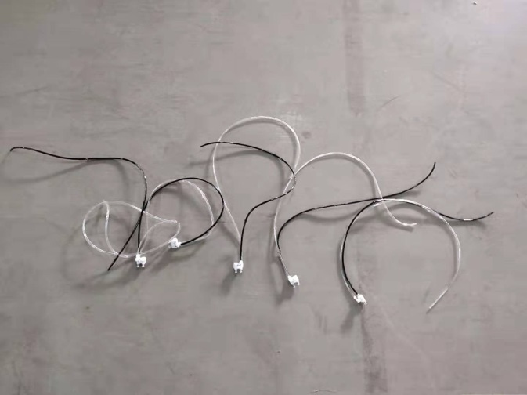
3、试验结论
不评价
备注: 合格: 达到要求; 不合格: 未达到要求; 不评价:未提供评价标准:
六、试验照片
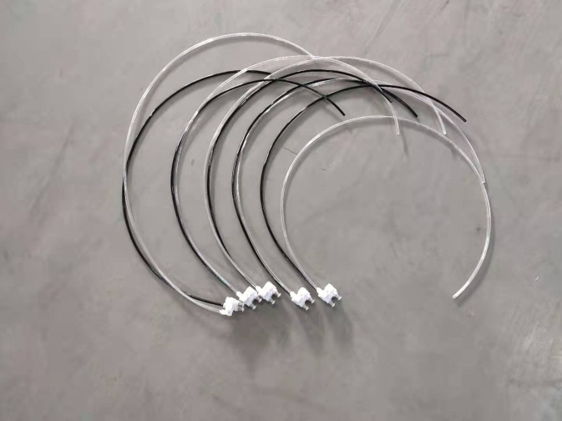
来样照片
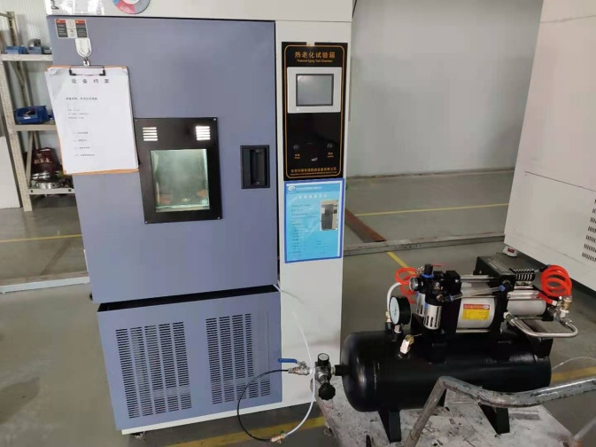
试验中
试验前 | 试验后
附录：样品情况表
项 目 | 样品情况
车辆名称、型号、商标 | /
车辆类型 | 重卡
车辆生产厂 | /
样品名称 | 升降两孔气阀
规格型号 | BPC0000060
结构 | /
材料名称 | /
正面颜色 | /
**报告结束**

